**Sprawozdanie indywidualne**

**Filip Garbacik**

**I sprint:**

-zainstalowanie i konfiguracja TortoiseGit na moim komputerze w celu możliwości sklonowania repozytorium utworzonego na stronie GitHub, a następnie wysyłania commitów,

-zapoznanie się z Trello i GitHub (stworzenie nowego konta na GitHub – Filip17),

-pierwsze commity w tym research dot. silników graficznych,

-ogólne poznanie zasad pisania gier (pomocnych algorytmów i programów) w tym szczególnie pod kątem gry w warcaby.

Screen z commitami z 1 Sprintu oraz zainstalowany Tortoise na moim komputerze, folder warcaby.

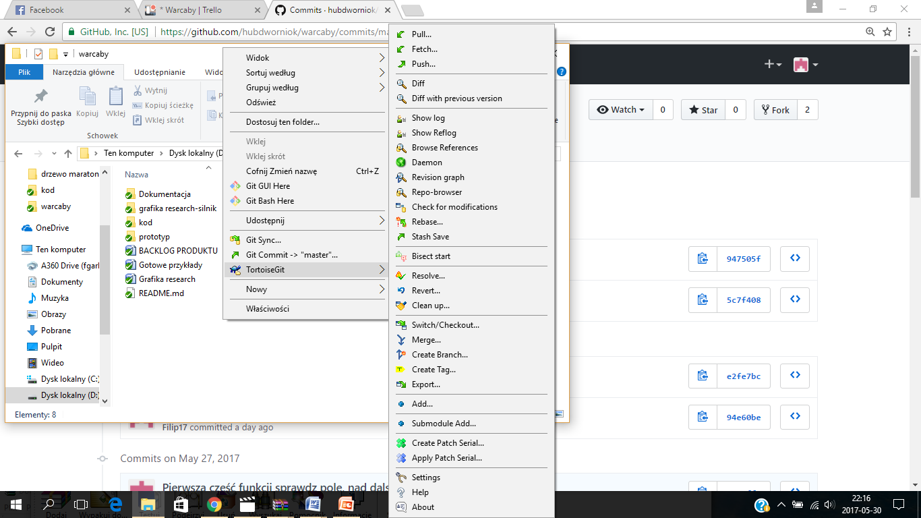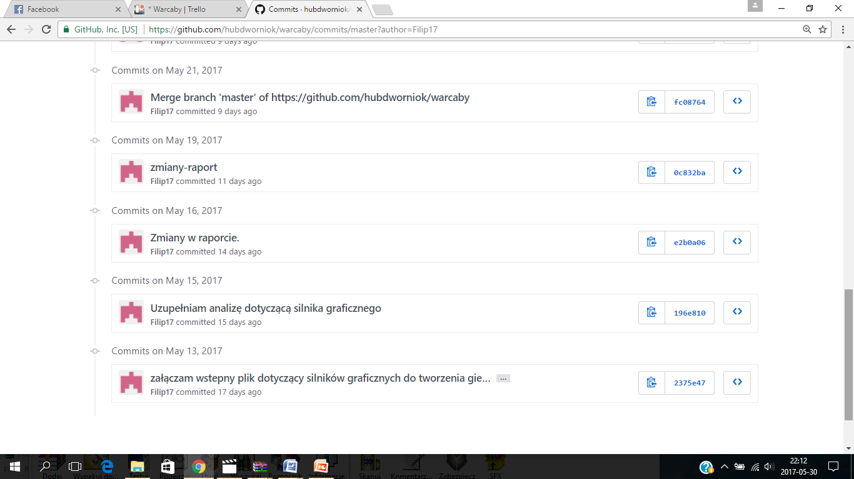

**II Sprint:**

- głównie nauka pisania klas w C++ (dotychczas nie pisałem klas w C++),

-napisanie headera klasy Gra.

**III Sprint:**

-napisanie klasy sprawdź pole,

-przejęcie roli Scrum Mastera – uzupełnianie tablicy Trello o nowe zadania, przygotowanie sprawozdania grupowego oraz backlogu (dla III Sprintu) oraz ukończenie prezentacji i przygotowanie do pokazania efektów projektu.

**Podsumowanie projektu oraz pracy z GitHub i Trello**

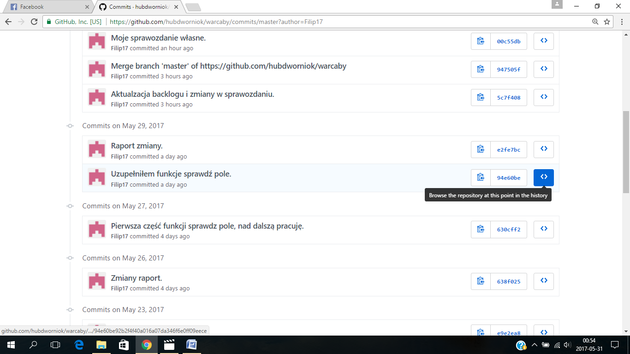Początkowo (przed rozpoczęciem projektu) metodyka Scrum wydawała mi się nie w pełni zrozumiała. Podobne wrażenie miałem odnośne serwisu GitHub, który wydawał mi się mało przejrzysty i nie intuicyjny. Jednak już pierwszy tydzień wiele zmienił w moim postrzeganiu powyższych metod i narzędzi wspomagających pracę grupową. Metoda Scrum okazała się przydatna do organizacji pracy i zadań. Kolejne Sprinty jasno określały czas realizacji wybranych zadań. Natomiast podział pracy ułatwiało Trello za pośrednictwem, którego łatwo można było przydzielić zadania. Natomiast GitHub okazał się łatwy w obsłudze już po paru wysłanych commitach. Jako szczególne plusy tego rozwiązania uważam możliwość pracy offline oraz łatwy dostęp do podglądu zaangażowania poszczególnych członków projektu (poprzez statystyki lub informacje o commitach). Uważam, że nasz projekt pozwolił mi na pełniejsze poznanie omawianych zagadnień na zajęciach oraz zapoznanie się z nowymi dla mnie elementami pracy grupowej. Myślę, że wspomniane metody oraz systemy do pracy w grupie okazały się potrzebne już w 4-osobowej grupie, natomiast ich stopień przydatności rośnie proporcjonalnie do członków zespołu i jest wręcz niezbędny w pewnej formie w zakładach pracy. Chcąc przeanalizować mój wkład w powstanie projektu pozwolę sobie na stwierdzenie, że zadania starałem się wykonywać terminowo i dokładnie, muszę stwierdzić jednak, że nie pomagały mi w tym moje umiejętności programistyczne, które nie stoją na najwyższym poziomie. Jednak pracowałem raczej regularnie o czym może świadczyć stosunkowo pozioma linia wyznaczająca liczbę commitów (około 20) na moim wykresie.

